Муниципальное образовательное учреждение
средней общеобразовательной школы №33 с углубленным изучением
отдельных предметов

На конкурс:

«Старый Нижний - молодым»

Главный Ярмарочный дом

Выполнил: Андреев Сергей,
учащийся 5 кл. МОУ СОШ №33
с углубленным изучением
отдельных предметов

Адрес МОУ СОШ №33: 603109,
г. Нижний Новгород,
Нижегородский р-он,
пер. Урожайный,4
т. 8(831)4300818
school33nn@bk.ru

г. Нижний Новгород
2011
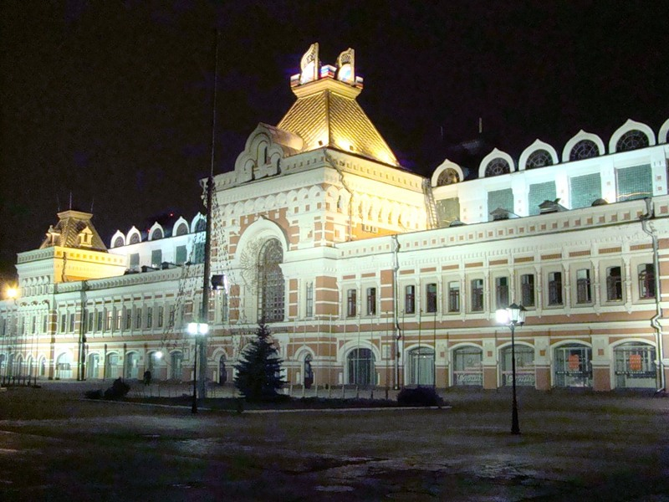
Главный Ярмарочный дом – сердце Нижегородской ярмарки.
Первый Главный Ярмарочный дом был построен по проекту инженера А.Бетанкура и архитектора О.Монферрана. Он имел значительную протяженность и симметричное построение фасадов. Основным элементом был шестиконечный портик. Поле фронтона занимал барельеф, символические изображения которого раскрывали центральную идею всего комплекса – прославление России как крупнейшей торговой державы.
После 60 лет существования Бетанкуровский Главный ярмарочный дом стал разрушаться. Был объявлен конкурс проектов для постройки нового здания. Архитекторы К.Трейман, А. фон Гоген и А.Трамбицкий получили первую премию за фасад, Д.Виноградов и С.Яковлев – вторую премию за планировку 1-го этажа, М.Соловьев – третью премию за 2-й и 3-й этажи. На основании этих проектов архитектором Н.Ивановым был составлен новый. По нему-то и был в итоге возведен Главный дом, который является и ныне подлинным украшением современной территории Нижегородской ярмарки.
Закладка его состоялась 22 июня 1889 г. А 15 июля 1890 г. полностью отделанный новый Главный ярмарочный дом уже принимал посетителей.
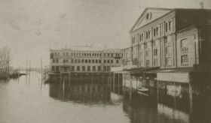 | 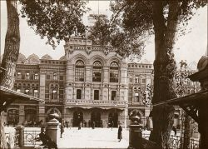
Бетанкуровский  главный ярмарочный дом | Главный ярмарочный дом, 1890-е гг.  Фото М.П. Дмитриева

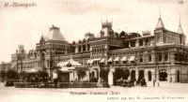 | 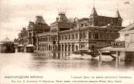 | 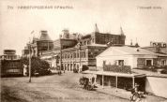
Главный ярмарочный дом на открытках М.П. Дмитриева. Начало XX-го века

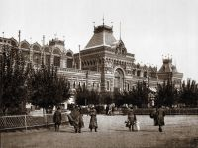 | 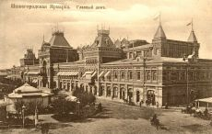
Главный ярмарочный дом со сквером перед ним.
Фото М.П. Дмитриева. Конец XIX-го века

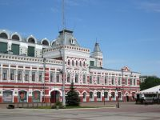 | 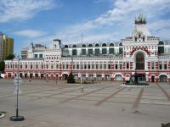
Так выглядят Главный ярмарочный дом
и площадь перед ним в наши дни

В начале ХХ века Главный Ярмарочный дом тоже неоднократно перестраивался. Некоторое время он состоял как бы из трех отдельно стоящих зданий, позже они были соединены в одно. Таким Главный Ярмарочный дом и дожил до наших дней. Главный Ярмарочный дом – это как бы целый древнерусский город с башенками теремов, с шатрами, со стилизованным под архитектуру XVI века каменным убранством фасада. Огромный единый торговый зал первого этажа напоминает сами ярмарочные ряды: в него входят боковые помещения, магазины.
Этаж выше всегда предназначался для администрации ярмарки и делового представительства. Жемчужиной здания является Гербовый зал с отличной акустикой, украшенный гербами всех Российских губерний. Зал во все времена знаменовал собой идею единства и процветания, объединенных под русским флагом земель.
Во время проведения ярмарок в Главном Ярмарочном доме жил нижегородский губернатор, там же размещалась и его канцелярия.
В настоящее время в здании Главного дома находятся все администра- тивные службы ВЗАО «Нижегородская ярмарка».
Главный Ярмарочный дом – памятник в русском стиле, символ нижегородской ярмарки и сегодня.
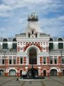 | 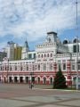 | 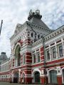 | 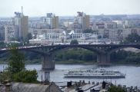
Главный ярмарочный дом сегодня |  |  | Канавинский мост и Главный ярмарочный дом
Современный ярмарочный комплекс состоит из Главного Ярмарочного дома и семи выставочных павильонов. Но особую гордость у организаторов выставок и администрации ВЗАО «Нижегородская ярмарка» вызывает Новый ярмарочный павильон.

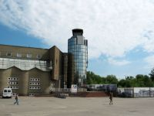 | 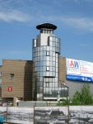 | 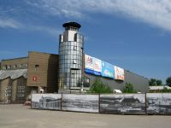
Новый ярмарочный павильон

Возводился он в 1993-1996 гг. архитекторами-нижегородцами
В.Бондаковым, А.Дехтяром и В.Коваленко. Новый ярмарочный павильон – редкий пример стиля хай-тек в Нижнем.
Проект реализован не полностью. В дальнейшем с правой стороны должна быть возведена гостиница, связанная с корпусом павильона большим пассажем. Композиция павильона построена на сочетании криволинейных и гладких плоскостей и контрасте кирпичной кладки поляризованного стекла.

